[临沂市中心医院传染病科某主任的论文被撤稿！](https://mp.weixin.qq.com/s?__biz=MzkwMjg4NjU1MQ==&mid=2247489014&idx=1&sn=b3511452aa2342be32fc8088e31428e7)

学术红警[学术红警](javascript:void(0);)2025-04-10 16:30:50山东

2020年2月，临沂市中心医院传染病科在期刊The Kaohsiung Journal of Medical Sciences上发表一篇研究论文。2025年4月，该论文被撤稿。

**论文题目**：Paris saponin VII enhanced the sensitivity of HepG2/ADR cells to ADR via modulation of PI3K/AKT/MAPK signaling pathway

**论文作者**：Gong‐En Tang（通讯作者，音译，唐公恩）, Yue‐Xiang Niu , Yun Li , Chao‐Yu Wu , Xiao‐Ying Wang , Jian Zhang

**论文单位：临沂市中心医院传染病科**

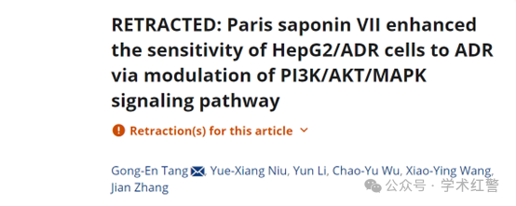

**2021年8月，国际打假人Hoya camphorifolia在Pubpeer提出质疑：**

图4A。“通过Annexin V-FITC/PI染色检测用PS VII（0.88、1.32、1.98μM）和ADR（5 nM）处理48小时的HepG2/ADR细胞的细胞凋亡”。

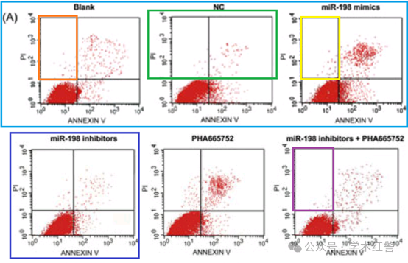

**2024年12月，国际打假人Mitthyridium jungquilianum在Pubpeer提出质疑：**

比预期的要相似得多。ImageTwin检测到的相似性。

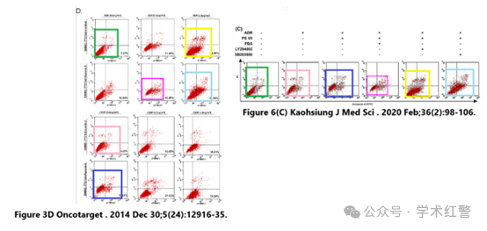

**2025年4月，国际打假人Hoya camphorifolia在Pubpeer提出质疑：**

2025年4月9日撤销。

上述文章于2019年11月5日在威利在线图书馆（wileyonlinelibrary.com）在线发表，经本刊总编辑庄万龙；高雄医科大学；以及澳大利亚约翰·威利父子公司同意已被撤回。由于图4A和6C中的元素，这些元素在早些时候在其他地方发表的其他文章中被发现重复，在某些情况下代表了不同的科学背景。提交人没有对提出的关切作出回应。编辑们对所提供的数据失去了信心，认为结论受到了实质性的损害。作者被告知撤回，但无法发表评论。

**消息来源：**

**https://pubpeer.com/publications/A72CF2F90D79EF7A7965D41B3203A4#0**

**郑重声明：**

信息来源Pubpeer及相关期刊

如有侵权，请联系删除

QQ 3861453094